Педагоги, работающие в Центре «Точка роста» филиала МАОУ СОШ п.Волгино в с.Кончанско-Суворовское

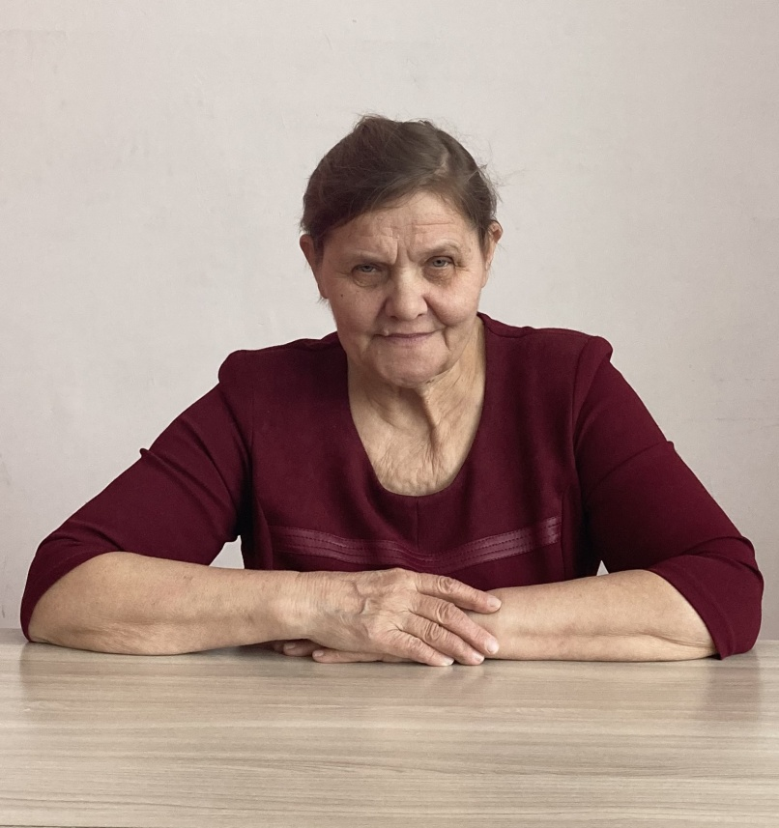 | Николаева Раиса Михайловна  Учитель биологии, химии  Уровень образования: высшее  Общий стаж работы: 50  Стаж работы по специальности - 40 лет  Квалификация: первая квалификационная категория  Ученые степени и звания: не имеет  Преподаваемые дисциплины: химия  Наименование направления подготовки и (или) специальности: учитель химии и биологии  Профессиональные достижения: не имеет  Повышение квалификации и переподготовка:  «Учитель химии: преподавание предмета в соответствии с ФГОС ООО и СОО », 2020  «Учитель географии: преподавание предмета в соответствии с ФГОС ООО и СОО », 2020  «Инновационные методы и технологии обучения биологии в условиях реализации ФГОС ОО», 2020 год  «Оказание первой помощи в образовательной организации», 2022 год  «Организация работы с обучающимися с ограниченными возможностями здоровья (ОВЗ) в контексте реализации обновленных ФГОС НОО и ФГОС ООО», 2022 год  «Реализация требований обновленных ФГОС НОО, ФГОС ООО в работе учителя», 2022 год
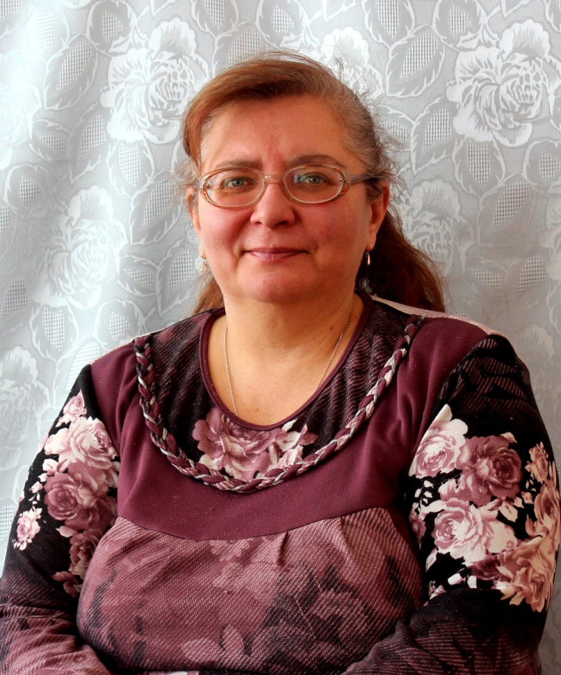 | Петрова Наталья Анатольевна  Учитель математики, информатики и физики  Уровень образования: высшее  Общий стаж работы: 26  Стаж работы по специальности - 26 лет  Квалификация: первая квалификацинная категория  Ученые степени и звания: не имеет  Преподаваемые дисциплины: алгебра и начала математического анализа, геометрия, информатика, физика  Наименование направления подготовки и (или) специальности: учитель математики и информатики  Профессиональные достижения: не имеет  Повышение квалификации и переподготовка:  «Оказание первой помощи в образовательной организации», 2022 год  «Организация работы с обучающимися с ограниченными возможностями здоровья (ОВЗ) в контексте реализации обновленных ФГОС НОО и ФГОС ООО», 2022 год  «Реализация требований обновленных ФГОС НОО, ФГОС ООО в работе учителя», 2022 год  «Актуальные вопросы преподавания математики в условиях реализации ФГОС ОО», 2022 год
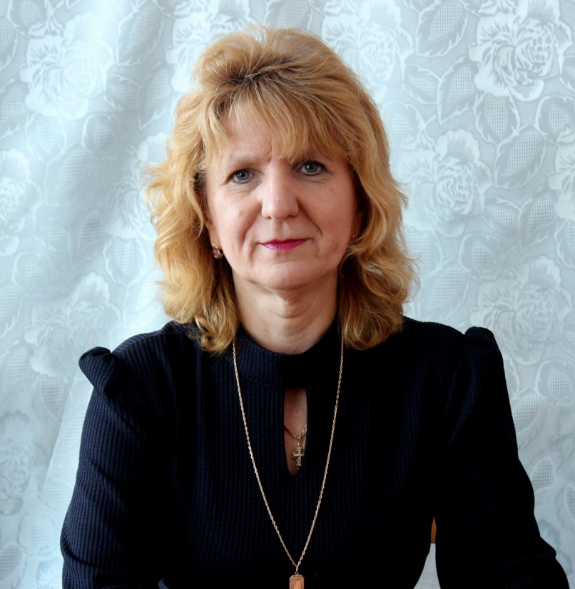 | Большакова Татьяна Николаевна  Уровень образования: высшее  Общий стаж работы: 35  Стаж работы по специальности - 35 лет  Квалификация: высшая квалификационная категория  Ученые степени и звания: не имеет  Наименование направления подготовки и (или) специальности: педагогика и методика начального обучения  Профессиональные достижения: не имеет  Повышение квалификации и переподготовка  «Оказание первой помощи в образовательной организации», 2022 год  «Организация работы с обучающимися с ограниченными возможностями здоровья (ОВЗ) в контексте реализации обновленных ФГОС НОО и ФГОС ООО», 2022 год  «Реализация требований обновленных ФГОС НОО, ФГОС ООО в работе учителя», 2022 год  «Актуальные вопросы преподавания литературы в условиях реализации ФГОС ОО», 2022 год
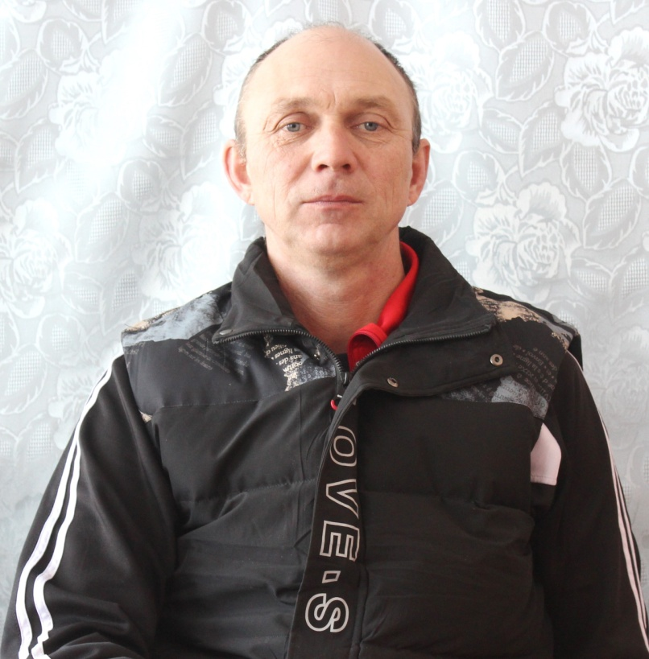 | Васильев Александр Евгеньевич  Учитель биологии, географии  Уровень образования: высшее  Общий стаж работы: 30 лет  Стаж работы по специальности - 13 лет  Квалификация: первая квалификационная категория  Ученые степени и звания: не имеет  Преподаваемые дисциплины: биология, география  Наименование направления подготовки и (или) специальности: биология и география  Профессиональные достижения: не имеет  Повышение квалификации и переподготовка  «Оказание первой помощи в образовательной организации», 2022 год  «Организация работы с обучающимися с ограниченными возможностями здоровья (ОВЗ) в контексте реализации обновленных ФГОС НОО и ФГОС ООО», 2022 год  «Реализация требований обновленных ФГОС НОО, ФГОС ООО в работе учителя», 2022 год  «Актуальные вопросы преподавания биологии в условиях реализации ФГОС ОО», 2022 год  «Актуальные вопросы преподавания географии в условиях реализации ФГОС ОО», 2022 год

